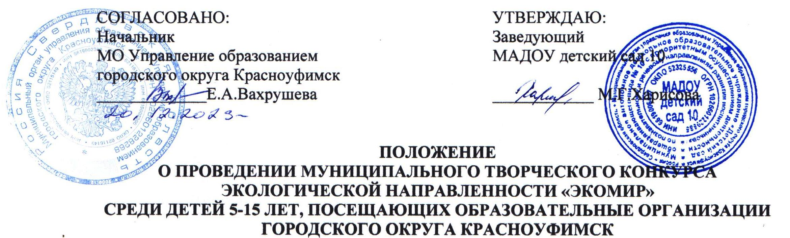

1. ОБЩИЕ ПОЛОЖЕНИЯ
   1. Настоящее Положение определяет порядок организации и проведения Муниципального творческого конкурса экологической направленности «ЭкоМир» среди детей 5-15 лет, посещающих образовательные организации городского округа Красноуфимск (далее – Конкурс).
   2. Организатором Конкурса является Муниципальное автономное дошкольное общеобразовательное учреждение «Детский сад общеразвивающего вида №10 с приоритетным осуществлением деятельности по познавательному и речевому направлениям развития воспитанников» (МАДОУ детский сад 10) при поддержке Муниципального органа управления образованием Управление образованием городского округа Красноуфимск.
   3. По результатам мероприятия оформляется выставка работ участников Конкурса на базе МАДОУ детский сад 10, проводится сбор и размещение видео и фотоматериалов по формированию экологической культуры детей на официальном сайте детского сада в разделе «Муниципальный ресурсный центр» <https://site-3041.siteedu.ru/news/munitsipalnyij-resursnyij-tsentr/> в подразделе конкурс «ЭкоМир» и на странице в социальной сети ВКонтакте <https://vk.com/public217169221>.
2. ЦЕЛИ И ЗАДАЧИ КОНКУРСА
   1. **Цель:** формирование экологической культуры и активной жизненной позиции у детей, привлечение подрастающего поколения к научно-исследовательскому и практическому участию в решении природоохранных задач.
   2. **Задачи конкурса:**

* воспитывать у подрастающего поколения осознанное, бережное и заботливое отношение к природе и ее ресурсам;
* вовлекать обучающихся образовательных организаций в активную природоохранную деятельность, решение экологических проблем местного социума через участие в конкурсных мероприятиях;
* развивать творческие способности детей.

1. УЧАСТНИКИ КОНКУРСА
   1. К участию в Конкурсе приглашаются обучающиеся 5-15 лет, посещающие образовательные организации городского округа Красноуфимск.
   2. Конкурс проводится в трех возрастных категориях:

* 5-7 лет – дошкольный возраст;
* 7-11 лет – младший школьный возраст;
* 11-15 лет – средний и старший школьный возраст.

1. ПОРЯДОК И УСЛОВИЯ ПРОВЕДЕНИЯ КОНКУРСА
   1. Формат проведения Конкурса: заочный. Участие в Конкурсе бесплатное.
   2. Номинации:

* ***Рисунок;***
* ***Плакат****;*
* ***Видеоролик;***
* ***Фотографии.***
  1. Требования к материалам Конкурса, критерии оценивания:
* материалы должны соответствовать теме Конкурс;
* участники должны являться автором конкурсной работы, допускается соавторство не более 3-х человек;
* номинация «Рисунок» (рисунки, выполненные на листах формата А4 любыми художественными материалами, оформленные в паспарту, этикетка – внизу, справа (ФИ автора, возраст, название работы, ОО, руководитель); оценивается отражение экологической тематики и ее раскрытие, художественная выразительность, оригинальность и качество исполнения);
* номинация «Плакат» (работа, выполненная на листах формата А0, любыми художественными материалами, содержащая призывы, этикетка – внизу, справа (ФИ автора, возраст, название работы, ОО, руководитель; плакат выполняется средствами изобразительного творчества: рисунок, аппликация, коллаж и др. на усмотрение автора); оценивается оригинальность сюжетно-образного решения, качество исполнения и оформления работы;
* номинация «Видеоролик» (видео может содержать живой звук, текст, музыку, фотографии и т.д. на усмотрение участника(ов); длительность ролика не более 3-х минут, участие в ролике непосредственно участников – необязательна; использование при монтаже и съемке видеоролика специальных программ и инструментов – на усмотрение участника(ов)); оценивается глубина раскрытия темы, ясность представления, оригинальность содержания видеоролика (новизна идеи), информативность, эстетичность).
* - «Фотографии» (фотографии должны сопровождаться информацией: ФИ автора, возраст, название работы, ОО, руководитель; иметь фотографические достоинства: интересный свет, композиция, цвет; допускается обработка фотографий с помощью компьютерных программ); оценивается соответствие идеи и художественного образа задачам конкурса, наличие идей популяризации принципов осознанного потребления и бережного отношения к окружающей среде, оригинальность и новизна работы, художественная ценность.)

1. Сроки проведения Конкурса:

* до 23.01.2024 – прием заявок (Приложение 1) и конкурсных материалов:

по номинациям: «Рисунок», «Плакат» заявки и конкурсные материалы в бумажном виде принимаются по адресу: г. Красноуфимск, ул. Писцова, д. 44 или в МО Управление образованием городского округа Красноуфимск по адресу: г. Красноуфимск, ул. Советская, д. 25, каб.314;

по номинациям «Видеоролик» «Фото», заявки и конкурсные материалы принимаются в электронном виде по электронной почте: [madou10konkurs@yandex.ru](mailto:madou10konkurs@yandex.ru);

* до 28.01.2024 – экспертиза конкурсных материалов г.
* до 31.01.2024 – подготовка наградных материалов, размещение видео и фотоматериалов по формированию экологической культуры детей на официальном сайте детского сада в разделе «Муниципальный ресурсный центр» <https://site-3041.siteedu.ru/news/munitsipalnyij-resursnyij-tsentr/> в подразделе конкурс «ЭкоМир» и на странице в социальной сети ВКонтакте <https://vk.com/public217169221>.

1. ПОДВЕДЕНИЕ ИТОГОВ КОНКУРСА И НАГРАЖДЕНИЕ
   1. Экспертную оценку материалов Конкурса осуществляют жюри в следующем составе:

* Артемьевских Ольга Александровна, методист МАУДО СЮН;
* Нефедова Анастасия Николаевна, сотрудник МБУ «Красноуфимский краеведческий музей»;
* Смирнова Елена Николаевна, воспитатель МАДОУ детский сад 10.
  1. Жюри оценивает материалы Конкурса, определяет победителей и призёров по номинациям и возрастным категориям.
  2. Жюри оставляет за собой право присуждать несколько призовых мест при одинаковом количестве баллов, набранных участниками.
  3. Каждый участник получает сертификат (электронный сертификат), свидетельствующий об его участии в Конкурсе.
  4. Победители и призёры получают дипломы I, II, III степени. Победителями и призёрами являются участники, набравшие наибольшее количество баллов по итогам оценки всех членов жюри.
  5. Результаты Конкурса будут размещены на официальном сайте МАДОУ детский сад 10 <https://site-3041.siteedu.ru/> не позднее 05.02.2024.
  6. По возникшим вопросам обращаться в рабочие дни с 08:00 до 16:00 по телефонам: (834394) 5-16-88, 89014539945 – Елена Сергеевна Минина, заместитель заведующего МАДОУ детский сад 10.

Приложение 1

**Заявка на участие в Муниципальном творческом конкурсе экологической направленности «Экомир»**

|  |  |
| --- | --- |
| ФИ ребенка |  |
| Возрастная категория |  |
| Ф.И.О (полностью) и должность руководителя |  |
| Наименование ДОО , ОО (сокращенное) |  |
| Территория |  |
| Контактный телефон |  |
| Название работы, номинация |  |